XXX. Öveges József Emlékverseny
Tata, 2009. november 13-14.
A második forduló fizika feladatai

A megoldáshoz 60 perc áll rendelkezésedre, számológépet és függvénytáblázatot használhatsz.
Kérjük, hogy minden feladat megoldását külön lapra írd, és minden lapon
szerepeljen a sorszámod és a feladat jelzése is!
F1
Az idén nyáron Usain Bolt 9,58 másodperces világcsúccsal nyerte meg a berlini atlétikai világbajnokság 100 m-es döntőjét. A fantasztikus eredmény láttán folytatódnak a találgatások az emberi teljesítőképesség határáról. „Azt hiszem, 9,40 alatt is képes vagyok lefutni a száz métert. Az a határ. De sosem lehet tudni” - nyilatkozta a döntő után a jamaicai sprinter.
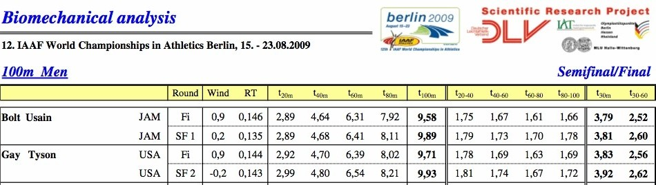
Forrás: http://www.edzesonline.hu/cikk/2029/bolt_vilagcsucsanak_elemzese
a) Ábrázold a döntő adatai alapján Bolt 20 méterenkénti átlagsebességét az idő függvényében! (3 pont)
b) Illessz az ábrára egy sima görbét, amely a pillanatnyi sebesség becsült értékeit mutatja az idő függvényében! Vedd figyelembe az indulás reakcióidejét (RT) is!
(2 pont)
c) Becsüld meg, mekkora volt a maximális sebessége és mikor érte ezt el? (2 pont)
d) Mennyi idő alatt ért volna célba, ha ezt sikerül tartania? (3 pont)
F2

Szüretelnek egy szép kora őszi napon, és 18-nak mérik a must „cukorfokát”, vagyis a tömegszázalékos cukortartalmát. A fokoló, ami lényegében az oldat sűrűségét méri, 20°C hőmérsékleten hiteles, a must pedig 24°C -os, tehát a mérési eredményt korrigálni kell.

a) A kép segítségével röviden magyarázd meg a fokoló működését! A skálán alul vagy felül vannak a nagyobb számok? (3 pont)  b) Vajon 18-nál kisebb vagy nagyobb a must tényleges cukorfoka? Állításodat indokold! (3 pont)  c) Mekkora a fokoló mérőszárának keresztmetszete, ha skálája 10 és 25 cukorfok között 0,2 fok/mm-es, közel egyenletes beosztással készült? Az eszköz tömege 132 g. (4 pont) |  |  |  | 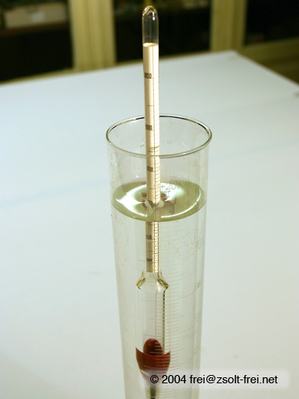
A cukor vizes oldatának sűrűsége a tömegszázalék függvényében 20 °C-on
cukorfok | 10 | 15 | 20 |  | 25
sűrűség (kg/m³) | 1038 | 1059 | 1080 |  | 1103
F3
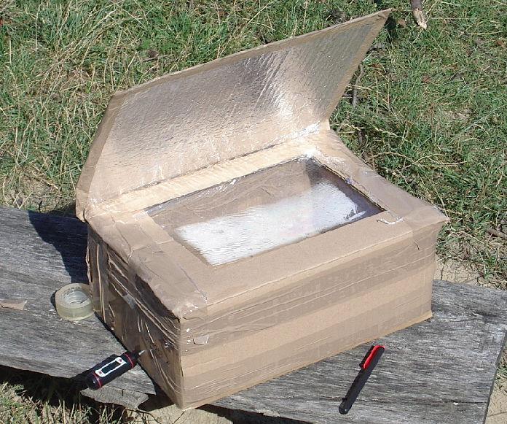
Tatu és Patu, a két napfalvai ezermester egy napsütő fejlesztésén dolgoztak. Egy modellkísérlet során 300W-os lámpával világították meg az eszközt, és gondoskodtak róla, hogy a kisugárzott energia közel 100%-a a dobozban nyelődjön el. Hosszú ideig mérték a sütő és környezete hőmérsékletét, majd az adatok alapján grafikont rajzoltak.
T-T_{körny}

55,7 °C
A görbe alatti terület:
1347°Cmin

t
30 min

Válaszolj a két ezermesterben fölmerült kérdésekre!
- Miért állt meg a hőmérséklet növekedése? (2 pont)
- Az állandó hőmérsékletű szakaszban a rendszert az $S=V\left(T_{\text{vég}}−T_{\text{körny}}\right)$ egyenlettel jellemezhetjük. Mi a V állandó mértékegysége, ha S a sütőt ért sugárzás teljesítménye? Mi lehet V (veszteségi tényező) jelentése, definíciója? (3 pont)
- Mennyi lenne az állandósult hőmérsékletkülönbség, ha S-t 20%-kal növelnénk?
(1 pont)
- Mennyi volt a sütő átlagos hatásfoka az első 30 percben? (4 pont)

